Домашнее задание

Тема недели: «Весна пришла».
13.03.17г.-17.03.17г.
На этой неделе мы будем расширять представления о весне, сезонных изменениях (изменение в погоде, растения весной, расширять представление о простейших связях в природе); пройдут тематические беседы: «весна красна», прочитаем очень интересное стихотворения: «Весна» А. Плещеева; Изготовим аппликацию «Скворечник»; нарисуем с помощью красок «Скворечник».
Поиграем с детками:
- День-ночь.
Цель: закреплять знания детей о времени суток, действия людей ночью, днем; развивать внимательность.
- Весна.
Цель: закреплять с детьми признаки весны; Формировать умения подбирать прилагательные к существительным; развивать речь, память, мышление.
- Когда это бывает?
Цель: Формировать умения детей называть времени года по их признакам; развивать мышление, память, внимание.
- Что изменилось?
Цель: Формировать умение детей замечать в пейзажах изменения; развивать зрительную память, внимание; воспитывать усидчивость.

Загадки:
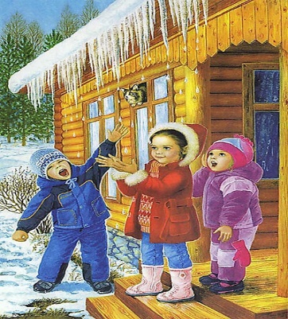
Рыхлый снег на солнце тает,
Ветерок в ветвях играет,
Звонче птичьи голоса
Значит, к нам пришла …
(Весна.)

Снежок растаял и с полей
Бежит проворливый …
(Ручей.)

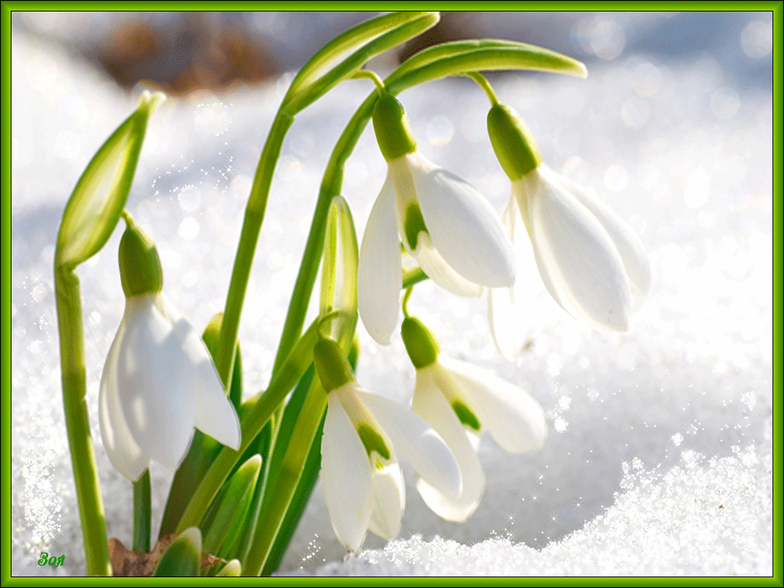
Из-под снега вышел друг –
И весной запахло вдруг.
(Подснежник).

Новоселье у скворца
Он ликует без конца.
Чтоб у нас жил пересмешник,
Смастерили мы …
(Скворечник)

Стихотворение:
Весна
К нам весна шагает
Быстрыми шагами,
И сугробы тают
Под её ногами.
Чёрные проталины
На полях видны.
Видно очень тёплые
Ноги у весны.
(И. Токмакова)

Пословицы и поговорки о весне

- Весенний день – что ласковое слово.
- Весна днём красна.
- Весна всё покажет.
- Весна, зажги снега, заиграй овражки.

